**Rapport**

**Pas de Pauvreté**

**ODD 1**

**2023**

L’Université Moulay Ismail de Meknès met l’étudiant principal vecteur de son image, au centre de toutes les actions qu’elle entreprend. L’UMI ouvre ses portes à tous les étudiants désireux de s’y inscrire appartenant aux différentes catégories sociales, selon **le premier article de la loi 01-00**, qui stipule que « l’enseignement est ouvert à tous les citoyens remplissant les conditions requises sur la base de **l'égalité des chances** ».

Au cours de son cursus de formation au sein des établissements de l’UMI, un certain nombre de conditions sont offertes à l’étudiant pour son bien être personnel parallèlement sa formation.

L’UMI a abrité un total de **79 509 étudiants et étudiantes** inscrits dans différents établissements au cours de l’année universitaire 2022-2023.

Un certain nombre de services et de prestations sont mis à la disposition de ses étudiants selon des critères bien établis dont le principal est : de faire bénéficier les étudiants issus de familles à faible revenu.

Visant la Réduction des inégalités sociales

Ces étudiants peuvent bénéficier des bourses suivantes :

* Des bourses sociales (Licence) attribuées en fonction des critères sociaux (charges parentales, éloignement du domicile familial, etc.…). Ces bourses sont accordées pour une période de 9 mois.
* Des bourses sociales (Master) attribuées en fonction des critères sociaux (charges parentales, éloignement du domicile familial, etc.…). Les boursiers de cette catégorie bénéficient d’une bourse complète pour une année renouvelable peu importe leur domicile familial.
* Des Bourses de Mérite octroyées à 70% des étudiants de cycle de Doctorat pour une période d’une année renouvelable durant les trois années d’étude, sous réserve de la soumission d’un rapport annuel signé par l’encadrant.

Au cours de l’année universitaire 2022-2023, **34 279 étudiants et étudiantes** ont en bénéficié**.**

L’UMI diffuse, dans les délais, les différentes propositions de bourses offertes par des organismes gouvernementaux et privés, facilite la réception des bourses octroyées par le ministère de l’enseignement supérieur dans les brefs délais, soutient les étudiants de doctorat les plus méritants dans leur démarche pour avoir une bourse de recherche octroyée par le ministère chargé de la recherche scientifique.

En parallèle, l’Office National des Œuvres Universitaires Sociales et Culturelles (ONOUSC) attribue prioritairement aux étudiants nécessiteux sur des critères sociaux, des logements aux sein des résidences universitaires. L’octroi des lits en cité universitaire est basé sur un classement automatique des demandes de logement en fonction d’un barème qui tient compte des critères sociaux suivants :

* La situation parentale de l’étudiant ;
* Le revenu des parents ;
* Le nombre d’enfants à charge ;
* Le mérite scientifique ;
* Le niveau d’étude.

Au cours de l’année universitaire 2022-2023, **3761 étudiants et étudiantes** ont bénéficié de la cité universitaire.

|  |  |
| --- | --- |
| **Etablissement** | **Nbr. D’étudiants bénéficiaires** |
| EST | 19 |
| FS | 681 |
| FLSH | 860 |
| FSJES | 448 |
| ENSAM | 32 |
| ENS | 41 |
| ENCG | 0 |
| FPE & FST | 1680 |
| **Total** | **3761** |

L’Assurance Maladie Obligatoire pour les étudiants (AMO) constitue une grande avancée dans l’extension de la couverture médicale. Elle est entrée en vigueur le **6 janvier 2016**.

Ainsi, sont Concernés**, les étudiants marocains comme étrangers** issus de l’enseignement supérieur privé et public et de la formation professionnelle. L’UMI a mis en place une plateforme sur son site web facilitant à l’ensemble de ses étudiants de bénéficier de cette assurance.

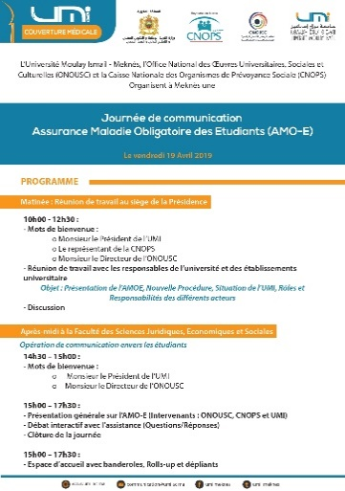Pour améliorer les conditions sanitaires et l’état de santé des étudiants durant leurs études, l’Université Moulay Ismail en concertation avec les délégations du Ministère de la santé ont mis en œuvre un programme de développement et de promotion de la santé universitaire, notamment, à travers:

* La disponibilité d’une infirmerie presque dans chaque établissement ;
* L’offre de soin par un personnel paramédical ;
* L’examen médical des étudiants du premier cycle universitaire et des résidents des cités universitaires ;
* La consultation médicale à la demande ;
* Les soins médicaux et paramédicaux ;
* L’orientation vers la consultation médicale spécialisée ;
* Le contrôle de l’état d’hygiène des établissements universitaires ;
* L’éduction sanitaire ;
* L’organisation des campagnes de sensibilisation et d’information en matière de santé ;
* Le contrôle de l’état de l’hygiène alimentaire et de l’hygiène et la sécurité du milieu universitaire.

En parallèle, l’UMI a mis en place un certain nombre de partenariat et de projet, permettant de faire bénéficier les étudiants d’autres bourses ; à savoir :

***Le programme Erasmus+ K171 :***

Le programme Erasmus+ est un programme européen de mobilité qui offre un large éventail de possibilités de formation et d’échange pédagogique pour les étudiants, les doctorants, les enseignants et le personnel administratif des établissements de l’enseignement supérieur. Un total de **13** étudiants de l’UMI qui ont bénéficié de cette mobilité avec 5 partenaires au cours de l’AU 2022-2023.

***Convention cadre entre l’UMI et la MCMA*** : Une convention cadre de partenariat a été signé entre les deux organismes **le 01/04/2022,** dont l’objectif est d’équiper les étudiants de l’UMI s’une assurance responsabilité scolaire incluant une assurance pour les stages de fin d’étude.

Le ***Bureau des Etudiants Internationaux (BEI) :*** Il s’agit d’un Relais d'écoute & élaboration de projet de vie. Il offrira des services de proximité tels que l’accueil, l’accompagnement, le conseil et le soutien, visant à faciliter leur intégration des étudiants étrangers dans le système national d’enseignement supérieur et à encourager leur réussite académique.

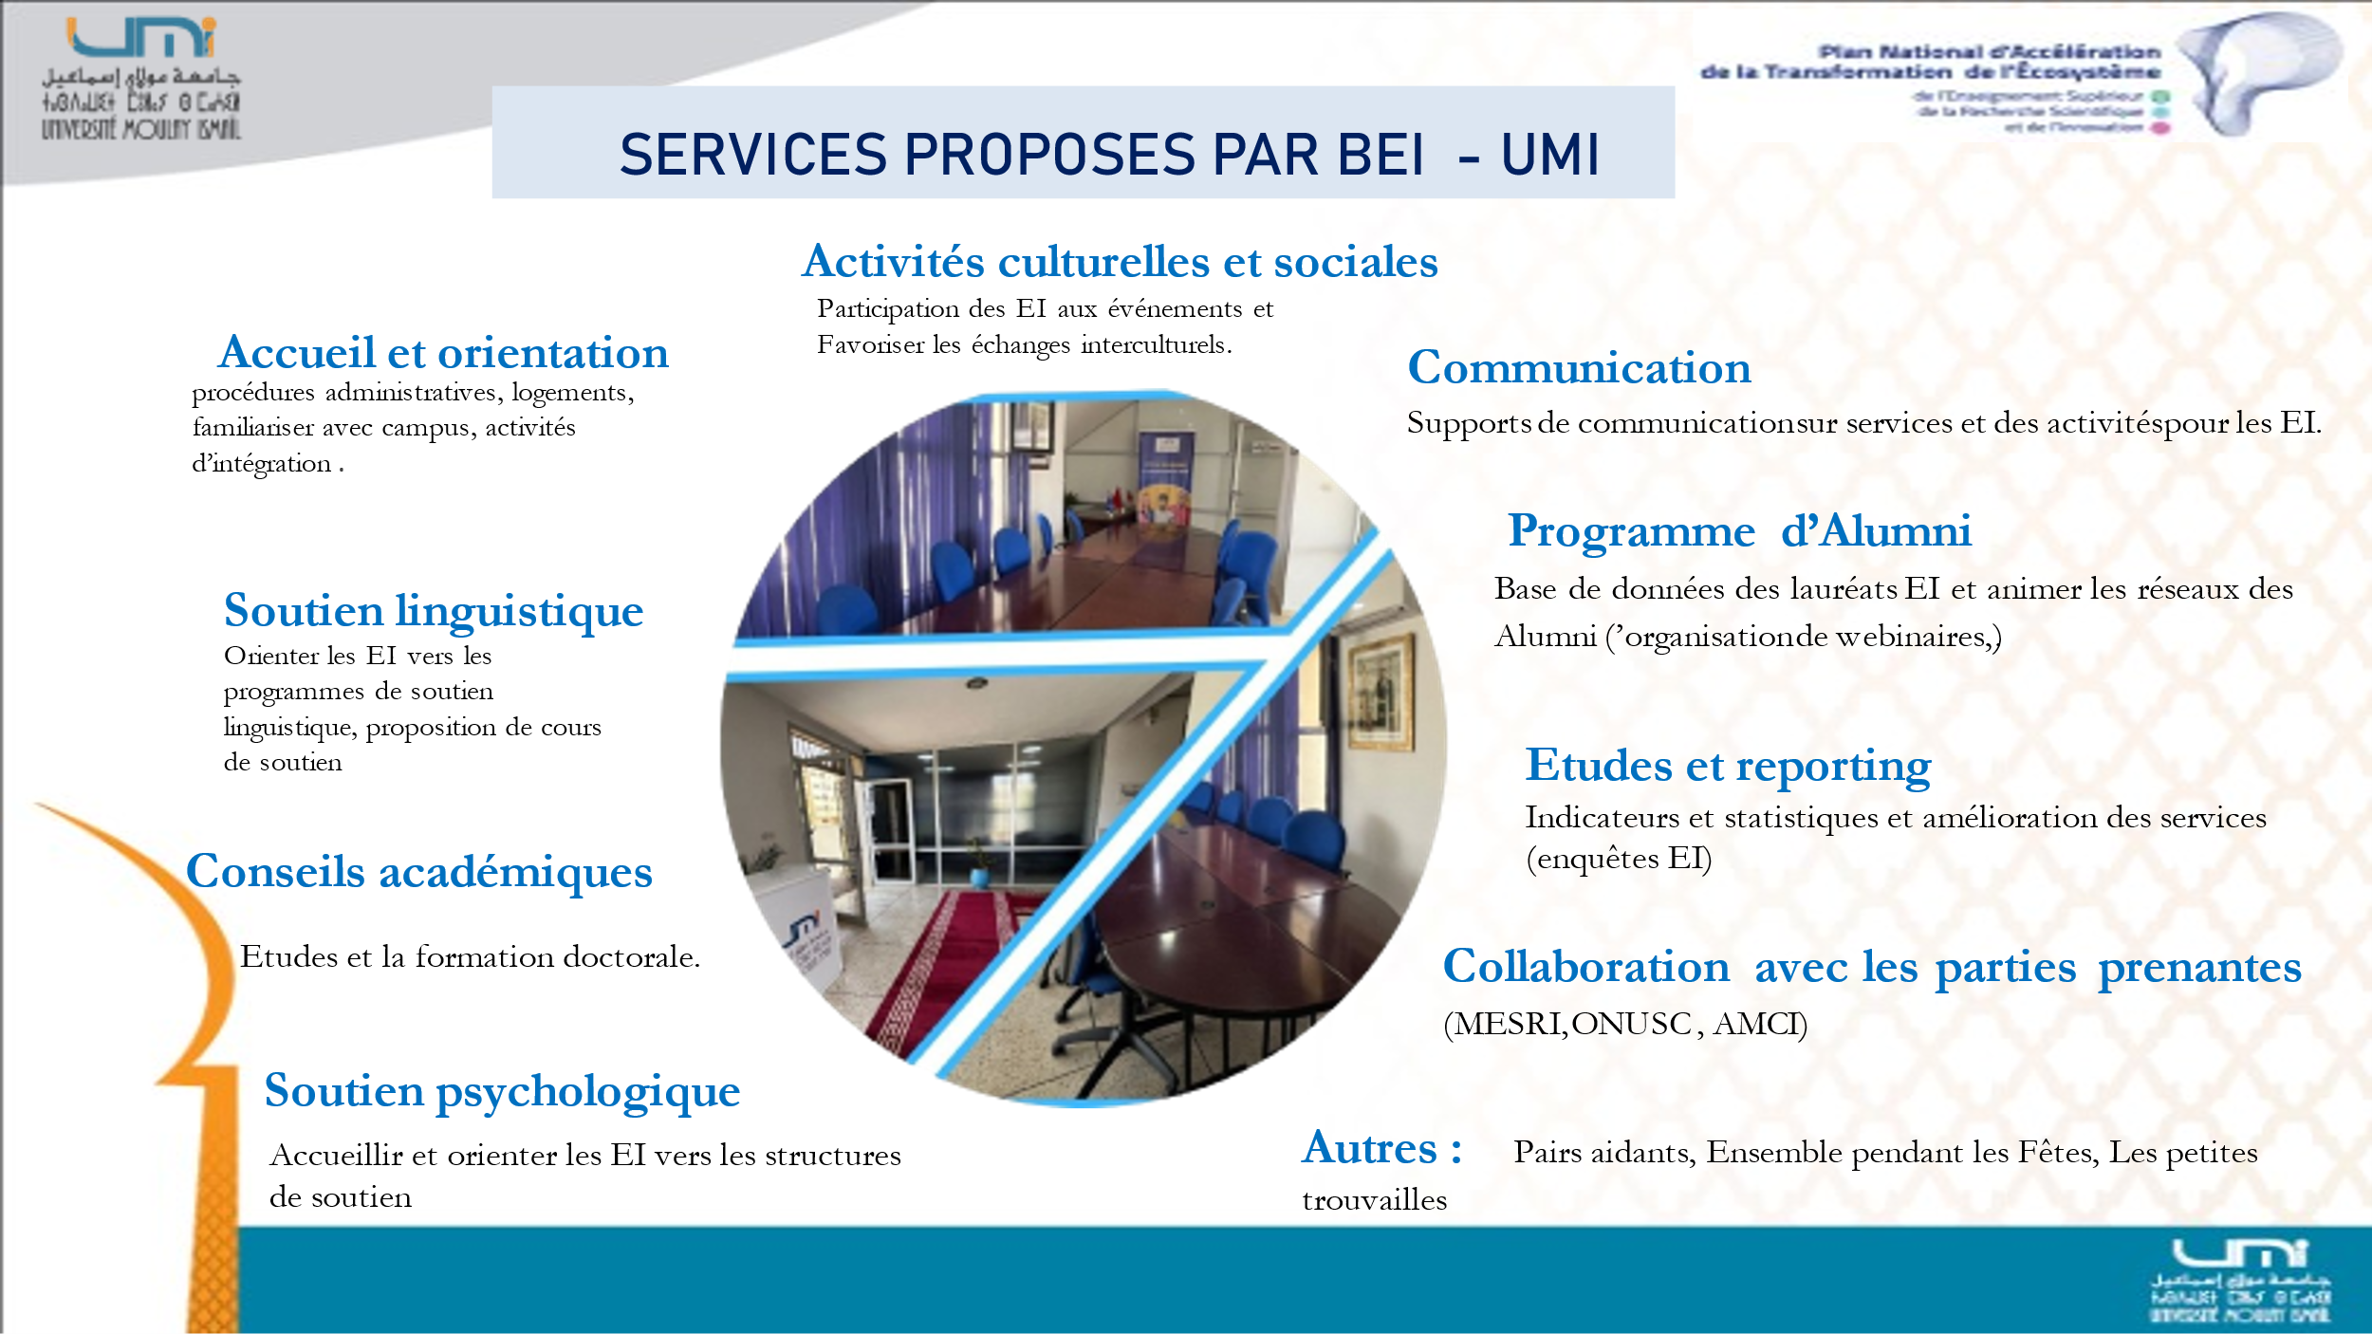

Soucieuse de leur insertion professionnelle, l’Université Moulay Ismail de Meknès mène une panoplie d’actions en faveur de ses étudiants dans le cadre de l’entreprenariat. A savoir :

* La création de **l’Incubateur universitaire** de la Région Meknès- Tafilalet crée en Avril 2012 a pour mission d’accompagner les porteurs de projets en vue de la valorisation des résultats de la recherche scientifique et technique, le transfert de ces résultats vers le monde socio-économique, le renforcement des synergies entre les entreprises et l’université et l’aide à la création d’entreprises innovantes. CNRST, CRI, OMPIC et R&D Maroc, sont ses principaux partenaires. Cet incubateur est membre du Réseau National Maroc Incubation et Essaimage « RMIE ».

Ses activités portent sur :

* L’apport de moyens financiers et humains pour aider au transfert technologique, la prise de brevet et le licensing;
* La sensibilisation et **l’appui à la** création d’entreprises innovantes.

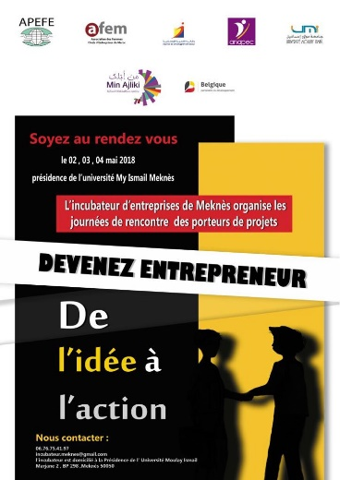**Min Ajliki** : Programme de soutien à l’entrepreneuriat féminin au Maroc mis en place par l’APEF et financé par La coopération belge au développement. L’objectif du programme est de contribuer à l’amélioration quantitative et qualitative de l’entreprenariat féminin au Maroc, en mettant en œuvre des actions de sensibilisation, de formation, d’accompagnement pré- et post-création, d’incubateur et de mentoring.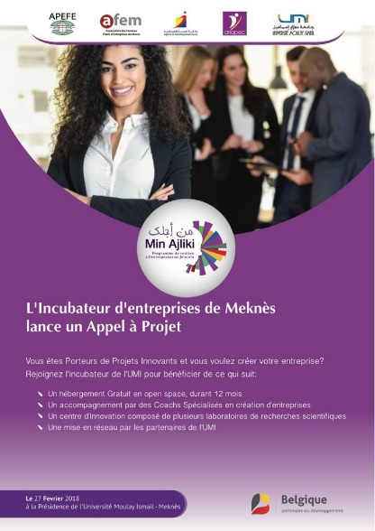

**Injaz Al Maghrib** : des programmes de formation en entreprenariat en faveur des étudiants de l’UMI. Il adapte au contexte marocain des programmes amenant des étudiants à créer une Junior Entreprise et à se préparer aux challenges de la vie active. Ces programmes permettent aux étudiants de :

* Contribuer à la consolidation des liens entre l’enseignement et le monde de l’entreprise ;
* Susciter chez les jeunes l’esprit d’initiative et d’entreprise ;
* Stimuler leur créativité ;
* Développer leur sens des responsabilités ;
* Leur faire découvrir le milieu de l’Entreprise et de la vie économique.

Le **Centre d’aide à la promotion de l’emploi estudiantin CAPE** () de l’UMI : l’UMI a mis en place d’une structure depuis 2018, en partenariat avec l’ANAPEC et la PEFE

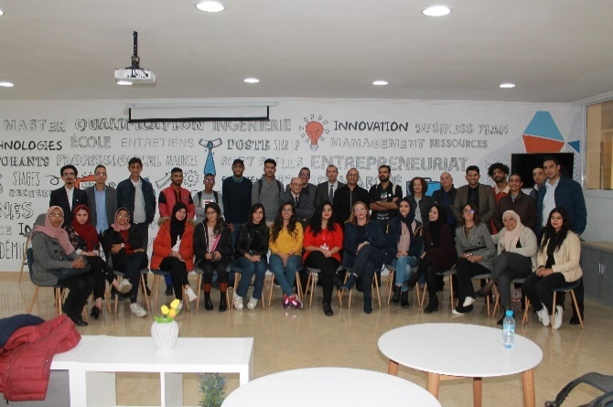

* **L’Agence Universitaire de l’ANAPEC** : Convention de partenariat ANAPEC-Université pour la création d’un « espace emploi » pour orienter les étudiants le 28/04/2017 entre Agence Nationale de Promotion de l’Emploi et des Compétences (ANAPEC) et l’UMI dédié à orienter les étudiants et lauréats de l’UMI et améliorer l’employabilité et les perspectives d’embauche.
* **Le Centre d’Employabilité Francophone CEF :** Le **mercredi 5 octobre 2023** a été marqué par l’ouverture de trois centres d’employabilité francophone, parmi lesquels figure celui de l’Université Moulay Ismail, situé à l’ENSAM-Meknès. Il représente un lieu dédié à l’amélioration des compétences linguistiques, professionnelles et culturelles. Il vise à ouvrir de nouvelles perspectives d’emploi et d’entrepreneuriat et à renforcer l’employabilité de notre communauté, tout en favorisant la diversité, l’inclusion et la croissance économique.

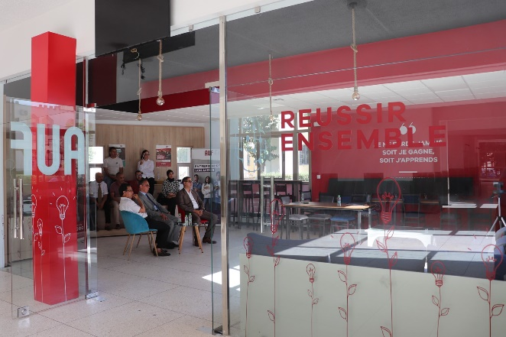

Corrélativement, les jeunes entrepreneurs de l’UMI en plus de la Formation l’Encadrement, l’incubation, des programmes de crédits à des taux préférentiels, dans le cadre du programme :

* **Min Ajliki** : des partenaires de financement des projets proposes des crédits de financement a des taux préférentiels (Notamment Al Amana microfinance)
* **Programme National Intelaka :** Programme national de financement ; favorisant l’accès aux crédits bancaires du plus grand nombre de jeunes qualifiés, porteurs de projets et issus des différentes catégories sociales, pour leur permettre de s’engager dans l’entreprenariat et de bénéficier des meilleures chances de réussite.